Алтай ауданының Средигорное ауылдық округінде жайылымдарды басқару және оларды пайдалану жөніндегі 2022-2023 жылдарға арналған жоспарын бекіту туралы
Шығыс Қазақстан облысы Алтай ауданы мәслихатының 2021 жылғы 28 қыркүйектегі № 7/22-VII шешімі
Қазақстан Республикасының "Жайылымдар туралы" Заңының 8, 13 – баптарына сәйкес, Алтай ауданының мәслихаты ШЕШТІ:
1. Алтай ауданының Средигорное ауылдық округінде жайылымдарды басқару және оларды пайдалану жөніндегі 2022-2023 жылдарға арналған жоспары осы шешімнің қосымшасына сәйкес бекітілсін.
2. Осы шешім 2022 жылғы 1 қаңтардап бастап қолданысқа енгізіледі.
Алтай ауданының мәслихат хатшысы | Л. Гречушникова
Алтай
ауданының мәслихатының
2022 жылғы 21 қазандағы
№ 23/13-VII шешіміне қосымша
Алтай ауданының Средигорное ауылдық округінде жайылымдарды басқару және оларды пайдалану жөніндегі 2022-2023 жылдарға арналған жоспары
Ескерту. Жоспар жаңа редакцияда - Шығыс Қазақстан облысы Алтай ауданы мәслихатының 21.10.2022 № 23/13-VII шешімімен.
Осы Алтай ауданының Средигорное ауылдық округінде жайылымдарды басқару және оларды пайдалану жөніндегі 2022-2023 жылдарға арналған жоспары (бұдан әрі- Жоспар) "Қазақстан Республикасындағы жергілікті мемлекеттік басқару және өзін-өзі басқару туралы", "Жайылымдар туралы" Қазақстан Республикасының Заңдарына, "Жайылымдарды ұтымды пайдалану қағидаларын бекіту туралы" Қазақстан Республикасы Премьер-Министрінің орынбасары - Қазақстан Республикасы Ауыл шаруашылығы министрінің 2017 жылғы 24 сәуірдегі № 173 (нормативтік құқықтық актілерді мемлекеттік тіркеу Тізілімінде № 15090 тіркелген) бұйрығына, Қазақстан Республикасы Ауыл шаруашылығы министрінің 2015 жылғы 14 сәуірдегі № 3-3/332 "Жайылымдардың жалпы алаңына түсетін жүктеменің шекті рұқсат етілетін нормасын бекіту туралы" (нормативтік құқықтық актілерді мемлекеттік тіркеу Тізілімінде № 11064 тіркелген) бұйрығына сәйкес әзірленді.
Жоспар жайылымдарды ұтымды пайдалану, жемшөп қажеттілігін тұрақты қамтамасыз ету және жайылымдардың тозу үрдісін болдырмау мақсатында қабылданады.
Жоспар:
1) құқық белгілейтін құжаттар негізінде жер санаттары, жер учаскелерінің меншік иелері және жер пайдаланушылар бөлінісінде Алтай ауданының Средигорное ауылдық округі аумағында жайылымдардың орналасу схемасын (картасын) (1-қосымша);
2) жайылым айналымдарының қолайлы схемаларын (2-қосымша);
3) жайылымдардың, оның ішінде маусымдық жайылымдардың сыртқы және ішкі шекаралары мен алаңдары, жайылымдық инфрақұрылым объектілері белгіленген картаны (3-қосымша);
4) жайылым пайдаланушылардың су тұтыну нормасына сәйкес жасалған су көздерiне (көлдерге, өзендерге, тоғандарға, апандарға, суару немесе суландыру каналдарына, құбырлы немесе шахталы құдықтарға) қол жеткізу схемасын (4-қосымша);
5) жайылымы жоқ жеке және (немесе) заңды тұлғалардың ауыл шаруашылығы жануарларының мал басын орналастыру үшін жайылымдарды қайта бөлу және оны берілетін жайылымдарға ауыстыру схемасын (5-қосымша);
6) Средигорное ауылдық округ маңында орналасқан жайылымдармен қамтамасыз етілмеген жеке және (немесе) заңды тұлғалардың ауыл шаруашылығы жануарларының мал басын шалғайдағы жайылымдарға орналастыру схемасын (6-қосымша);
7) ауыл шаруашылығы жануарларын жаюдың және айдаудың маусымдық маршруттарын белгілейтін жайылымдарды пайдалану жөніндегі күнтізбелік графигті (7-қосымша);
7-1) жергілікті жағдайлар мен ерекшеліктерге байланысты жеке ауладағы ауыл шаруашылығы жануарларын жаю үшін халықтың мұқтажын қанағаттандыру үшін қажетті жайылымдардың сыртқы және ішкі шекаралары мен алаңдары белгіленген картаны құрайды.
Жоспар жайылымдарды геоботаникалық зерттеп-қараудың жай-күйі туралы мәліметтер, ветеринариялық-санитариялық объектілер туралы мәліметтер, олардың иелерін – жайылым пайдаланушыларды, жеке және (немесе) заңды тұлғаларды көрсете отырып, ауыл шаруашылығы жануарлары мал басының саны туралы деректер, ауыл шаруашылығы жануарларының түрлері мен жыныстық жас топтары бойынша қалыптастырылған үйірлердің, отарлардың, табындардың саны туралы деректер, шалғайдағы жайылымдарда жаю үшін ауыл шаруашылығы жануарларының мал басын қалыптастыру туралы мәліметтер, екпе және аридтік жайылымдарда ауыл шаруашылығы жануарларын жаю ерекшеліктері, малды айдап өтуге арналған сервитуттар туралы мәліметтер, мемлекеттік органдар, жеке және (немесе) заңды тұлғалар берген өзге де деректер ескеріле отырып қабылданды.
Средигорное ауылдық округінде әкімшілік-аумақтық бөлінуі бойынша 4 елді мекен бар.
Средигорное ауылдық округі аумағының жалпы ауданы 51910 га, оның ішінде егістіктер – 10115 га, жайылымдық жерлер – 33978 га.
Санаттар бойынша жер мыналарға бөлінеді:
ауыл шаруашылығы мақсатындағы жерлер – 15593 га;
елді мекендер жерлері – 7530 га;
өнеркәсіп, көлік, байланыс, ғарыш қызметі қажеттілігі үшін, қорғаныс, ұлттық қауіпсіздік және ауыл шаруашылығынан өзге мақсатқа арналған жерлер – 0,1 га;
босалқы жерлер –28787 га.
Средигорное ауылдық округінің аумағы табиғат шарттары бойынша таулы-шалғынды-далалы ылғалды белдем тармағына таулы-дадалы аймаққа жатады. Климаты ылғалды, қоңыржай жылы. Жауын-шашын жылына орташа 615 мм мөлшерде түседі. Олардың көп мөлшері шілде айына келеді.
Топырағы негізінен сілтісізденген және таулы далалы қара топырақ.
Средигорное ауылдық округінің аумағында ветеринарлық пункт және малды қолдан ұрықтандыру пункті бар.
2021 жылдың 1 қаңтарына Средигорное ауылдық округінде ірі қара мал 1702 бас, оның ішінде аналық (сауын) мал басы 771 бас, ұсақ мал басы 1416, жылқылар басы 365 есептелген (№ 1 кесте), оның ішінде:
Средигорное ауылында:
ірі қара мал 1252 бас, соның ішінде аналық (сауын) мал басы 603 бас, ұсақ мал 945 бас, жылқылар – 166 бас.
Жайылымдар ауданы 2980 га құрайды.
Шірікқайың ауылында:
ірі қара мал 249 бас, оның ішінде аналық (сауын) мал басы 82 бас, ұсақ мал 349 бас, жылқылар – 119 бас.
Жайылымдар ауданы 1700 га құрайды.
Андреевка ауылында:
ірі қара мал 74 бас, оның ішінде аналық (сауын) мал басы 38 бас, ұсақ мал 75 бас, жылқылар – 12 бас.
Жайылымдар ауданы 930 га құрайды.
Александровка ауылында:
ірі қара мал 127 бас, оның ішінде аналық (сауын) мал басы 48 бас, ұсақ мал 47 бас, жылқылар – 68 бас.
Жайылымдар ауданы 1377 га құрайды.
Средигорное ауылдық округі бойынша ауыл шаруашылығы жануарларының саны туралы деректер
Таблица № 1
№ | Елді мекендер | Халық |  |  |  | Ауыл шаруашылығы құрылымдары |  |  |  | Барлығы:
 |  | Ірі қара мал |  | ұсақ мал | жылқылар | Ірі қара мал |  | ұсақ мал | жылқылар | Ірі қара мал |  | ұсақ мал | жылқылар
 |  | барлығы | оның ішінде сауын |  |  | барлығы | оның ішінде сауын |  |  | барлығы | оның ішінде сауын
1 | Средигорное ауылы | 309 | 106 | 925 | 112 | 943 | 497 | 20 | 54 | 1252 | 603 | 945 | 166
2 | Шірікқайың ауылы | 229 | 75 | 349 | 108 | 20 | 7 | 0 | 11 | 249 | 82 | 349 | 119
3 | Андреевка ауылы | 74 | 38 | 75 | 12 | 0 | 0 | 0 | 0 | 74 | 38 | 75 | 12
4 | Александровка ауылы | 127 | 48 | 47 | 68 | 0 | 0 | 0 | 0 | 127 | 48 | 47 | 68
 | Барлығы: | 739 | 267 | 1396 | 300 | 963 | 504 | 20 | 65 | 1702 | 771 | 1416 | 365
Сердигорное ауылы бойынша ауыл шаруашылығы жануарларын жайылымдық алқаптармен қаматамыз ету үшін барлығы 33978 га бар, елді мекендер шегінде 6987 га жайылымдар есептелген.
Жоғарыда айтылғандар негізінде, Қазақстан Республикасының "Жайылымдар туралы" Заңының 15-бабына сәйкес, жергілікті халықтың мұқтажы үшін (Средигорное ауылы, Шірікқайың ауылы, Андреевка ауылы, Александровка ауылы) аналық (сауын) ауыл шаруашылығы жануарларын ұстауға елді мекендерде бар жайылымдық алқаптар мөлшерінде 6987 га, қажеттілік 801 га (№ 2 кесте) құрайды.
№2 кесте
№ | Елдімекендер | Жайылымдар ауданы, (га) | Сауын сиырлардың болуы (бас) | Жайылымдардың 1 басқа қажетті нормасы (га) | Жайылымдар қажеттілігі,(га) | Жайылымдармен қамтамасыз етілмеген (га) | Артылғаны, (га)
1 | Средигорное ауылы | 2980 | 106 | 3 | 318 | - | 2662
2 | Шірікқайың ауылы | 1700 | 75 | 3 | 225 | - | 1475
3 | Андреевка ауылы | 930 | 38 | 3 | 114 | - | 816
4 | Александровка ауылы | 1377 | 48 | 3 | 144 | - | 1233
 | Барлығы: | 6987 | 267 |  | 801 | 0 | 6186
Жергілікті халықтың басқа ауыл шаруашылығы жануарларының жайылымы ірі қара мал басына қалыпты жағдайдағы жүктемесі – 3 га, ұсақ мал – 0,5 га, жылқылар – 5 га, сондай-ақ елді мекендер шегінде жүзеге асырылады (№ 3 кесте).
№ 3 кесте
№ | Елдімекендер | Халық |  |  | Жайылымдардың 1 басқа қажетті нормасы (га) |  |  | Жайылымдар қажеттілігі,(га)
 |  | Ірі қара мал | Ұсақ мал | жылқылар | Ірі қара мал | Ұсақ мал | жылқылар | Ірі қара мал | Ұсақ мал | жылқылар | Барлығы (га)
1 | Средигорное ауылы | 203 | 925 | 112 | 3 | 0,5 | 5 | 609 | 463 | 560 | 1632
2 | Шірікқайың ауылы | 154 | 349 | 108 | 3 | 0,5 | 5 | 462 | 175 | 540 | 1177
3 | Андреевка ауылы | 36 | 75 | 12 | 3 | 0,5 | 5 | 108 | 38 | 60 | 206
4 | Александровка ауылы | 79 | 47 | 68 | 3 | 0,5 | 5 | 237 | 24 | 340 | 601
 | Барлығы: | 472 | 1396 | 300 |  |  |  | 1416 | 700 | 1500 | 3616

Средигорное ауылы жергілікті халқының малын жаю үшін 2 табын ұйымдастырылған: 1– табын – Средигорное ауылынан солтүстікке қарай, суат– Березовка жылғасы, бұлақтар; 2– табын – Средигорное ауылынан шығысқа қарай, суат- бұлақтар.
Шірікқайың ауылы халқының малын жаю үшін 2 табын ұйымдастырылған: 1– табын–Шірікқайың ауылынан оңтүстік-шығысқа қарай, суат- Шірікқайың жылғасы, бұлақтар.
Андреевка ауылы халқының малын жаю үшін 1 табын ұйымдастырылған-Андреевка ауылынан солтүстік-шығыса қарай, суат– бұлақтар.
Александровка ауылы халқының малын жаю үшін 1 табын ұйымдастырылған – Александровка ауылынан солтүстік-шығысқа қарай, суат–Кочки жылғасы, бұлақтар.
Средигорное ауылдық округінің жауапкершілігі шектеулі серктестігі (бдан әрі –ЖШС), шаруа және фермер қожалықтарының мал басы: ірі қара мал 963 басты, ұсақ мал 20 басты, жылқылар 65 басты құрайды.
ЖШС, шаруа және фермер қожалықтардағы жайылымдар ауданы 3231 га құрайды ( № 4 кесте).
№ 4 кесте
№ | Жер пайдаланушылар | Ауданы (га) | Түрі бойынша малдың бары, (бас) |  |  | Жайылымдардың 1 басқа қажетті нормасы (га) |  |  | Жайылымдар қажеттілігі,(га)
 |  |  | Ірі қара мал | Ұсақ мал | Жылқылар | Ірі қара мал | Ұсақ мал | Жылқылар | Ірі қара мал | Ұсақ мал | Жылқылар | барлығы (га)
1 | "Средигорненский"ЖШС | 2809 | 893 | 0 | 44 | 3 | 0,5 | 5 | 2679 | 0 | 220 | 2899
2 | "Южаков" шаруа қожалығы | 271 | 20 | 0 | 11 | 3 | 0,5 | 5 | 60 | 0 | 55 | 115
3 | "Ангибаева" ауыл шаруашылық өндірістік кооперативі | 0 | 50 | 20 | 10 | 3 | 0,5 | 5 | 150 | 10 | 50 | 210
4 | "Жамбурбаев Т.А." шаруа қожалығы | 151 | 0 | 0 | 0 | 3 | 0,5 | 5 | 0 | 0 | 0 | 0
 | Барлығы: | 3231 | 963 | 20 | 65 |  |  |  | 2889 | 10 | 325 | 3224
"Средигорненский" ЖШС 90 га мөлшеріндегі жайылымдық алаптардағы қалыптасқан қажеттілікті елді мекендер жерлеріндегі ауыл шаруашылығы малдарының жайылымы есебінен толықтыру қажет.
Алтай ауданының Средигорное
ауылдық округінде жайылымдарды
басқару және оларды пайдалану
бойынша 2022-2023 жылдарға
арналған жоспарына 1- қосымша
Құқық белгілейтін құжаттар негізінде жер санаттары, жер телімдерінің меншік иелері және жер пайдаланушылар бөлінісінде Алтай ауданының Средигорное ауылдық округі аумағында жайылымдардың орналасу схемасы (картасы)

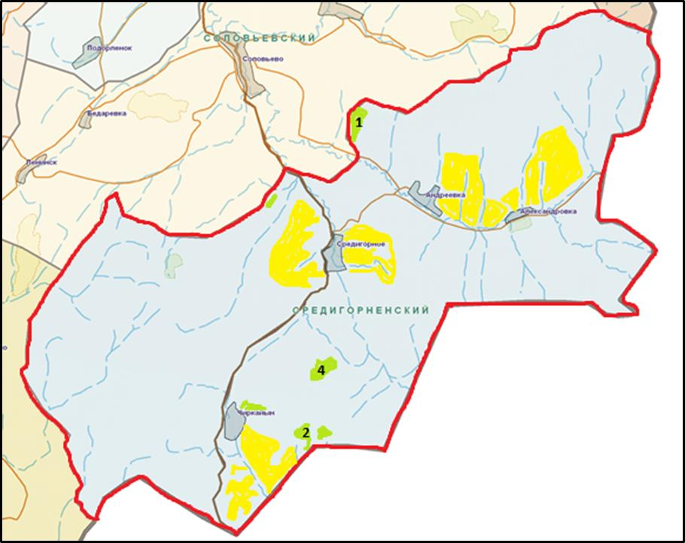

Шартты белгілері:

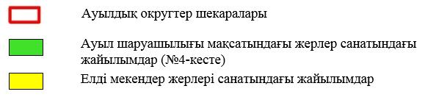

Алтай ауданының Средигорное
ауылдық округінде жайылымдарды
басқару және оларды пайдалану
бойынша 2022-2023 жылдарға
арналған жоспарына 2- қосымша
Жайылым айналымдарының қолайлы схемалары
Бір табын үшін төрт танапты жайылым айналымының схемасы (табындар)
жыл | телімдер
 | 1 | 2 | 3 | 4
2022 | (К-Ж-К) | (К-Ж-К) | (К-Ж-К) | демалыс
2023 | (К-Ж-К) | (К-Ж-К) | демалыс | (К-Ж-К)
(К-Ж-К) көктем- жаз-күз
Алтай ауданының Средигорное
ауылдық округінде жайылымдарды
басқару және оларды пайдалану
бойынша 2022-2023 жылдарға
арналған жоспарына 3- қосымша
Жайылымдардың, оның ішінде маусымдық жайылымдардың сыртқы және ішкі шекаралары мен алаңдары, жайылымдық инфрақұрылым объектілері белгіленген картасы

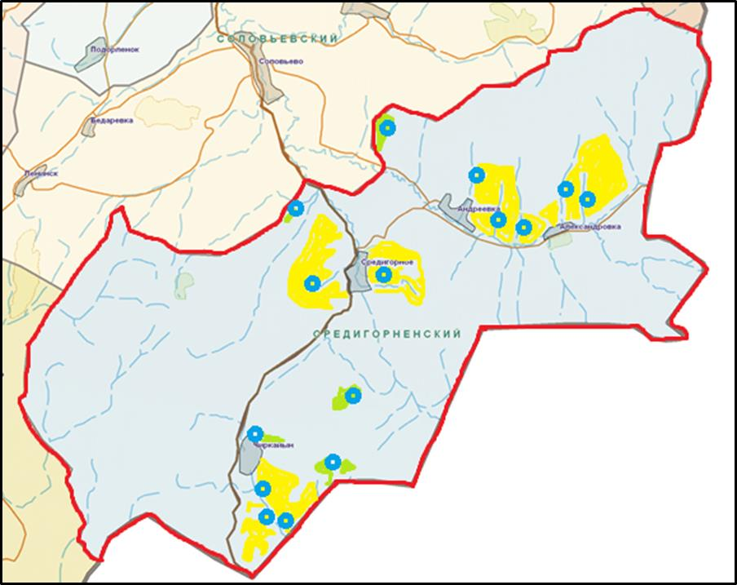

Шартты белгілері:

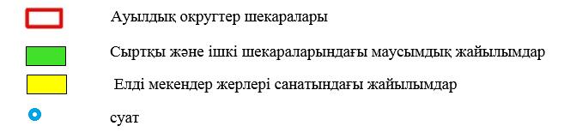

Алтай ауданының Средигорное
ауылдық округінде жайылымдарды
басқару және оларды пайдалану
бойынша 2022-2023 жылдарға
арналған жоспарына 4- қосымша
Жайылым пайдаланушылардың су көздерiне (көлдерге, өзендерге, тоғандарға, апандарға, суару немесе суландыру каналдарына, құбырлы немесе шахталы құдықтарға) қол жеткізу схемасы

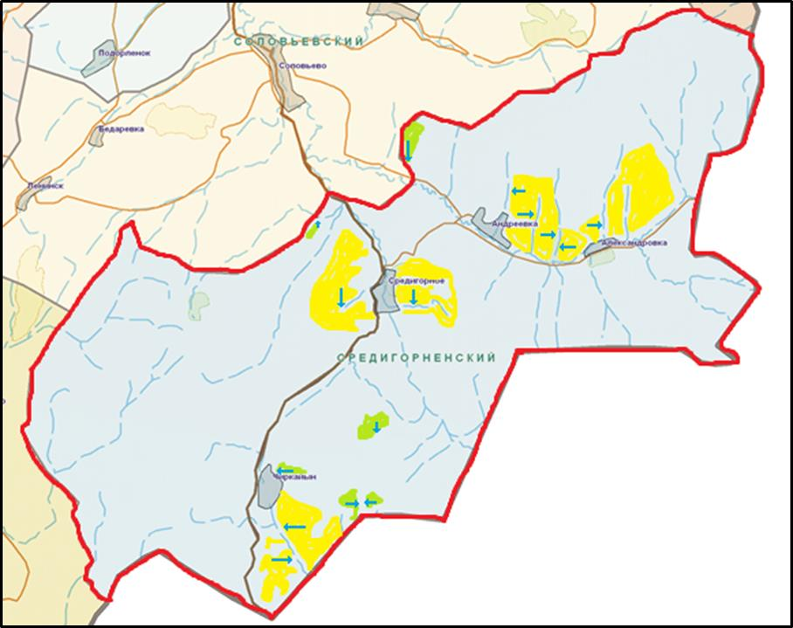

Шартты белгілері

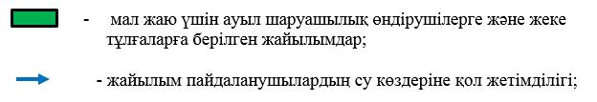

Алтай ауданының Средигорное
ауылдық округінде жайылымдарды
басқару және оларды пайдалану
бойынша 2022-2023 жылдарға
арналған жоспарына 5 -қосымша
Жайылымы жоқ жеке және (немесе) заңды тұлғалардың ауыл шаруашылығы жануарларының мал басын орналастыру үшін жайылымдарды қайта бөлу және оны берілетін жайылымдарға ауыстыру схемасы

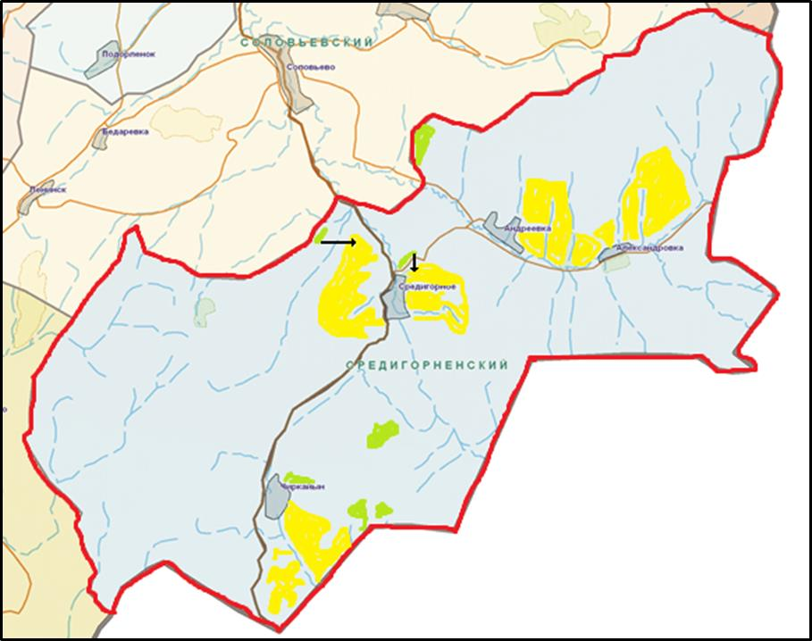

Шартты белгілері:

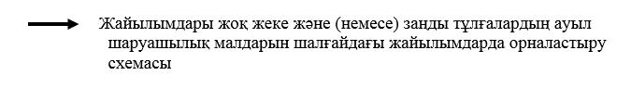

Алтай ауданының Средигорное
ауылдық округінде жайылымдарды
басқару және оларды пайдалану
бойынша 2022-2023 жылдарға
арналған жоспарына 6 -қосымша
Среднигорное ауылдық округінде орналасқан жайылымдармен қамтамасыз етілмеген жеке және (немесе) заңды тұлғалардың ауыл шаруашылығы жануарларының мал басын шалғайдағы жайылымдарға орналастыру схемасы

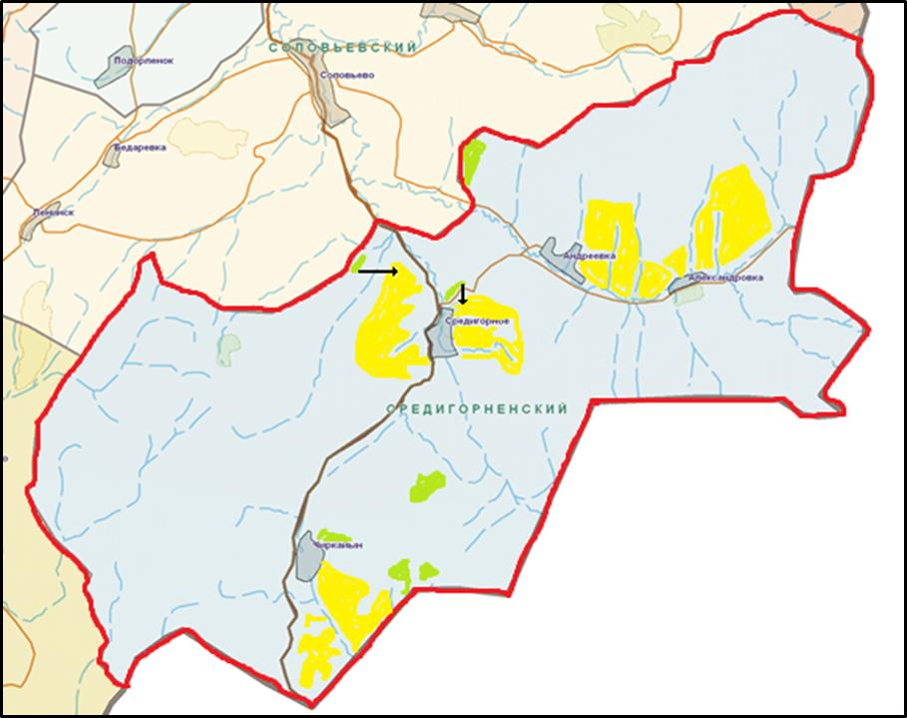

Шартты белгілері:

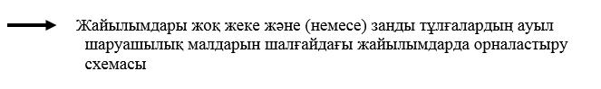

Алтай ауданының Средигорное
ауылдық округінде жайылымдарды
басқару және оларды пайдалану
бойынша 2022-2023 жылдарға
арналған жоспарына 7- қосымша
Ауыл шаруашылығы жануарларын жаюдың және айдаудың маусымдық маршруттарын белгілейтін жайылымдарды пайдалану жөніндегі күнтізбелік графигі
Ауылдық округ | Шалғайдағы жайылымдарға жануарларды айдау мерзімі | Шалғайдағы жайылымдардан жануарларды қайтару мерзімі
Средигорное | Сәуір-мамыр | Қыркүйек-қазан
Алтай ауданының Средигорное
ауылдық округінде жайылымдарды
басқару және оларды пайдалану
бойынша 2022-2023 жылдарға
арналған жоспарына 7- 1-қосымша
Жергілікті жағдайлар мен ерекшеліктерге байланысты жеке ауладағы ауыл шаруашылығы жануарларын жаю үшін халықтың мұқтажын қанағаттандыру үшін қажетті жайылымдардың сыртқы және ішкі шекаралары мен алаңдары белгіленген картасы

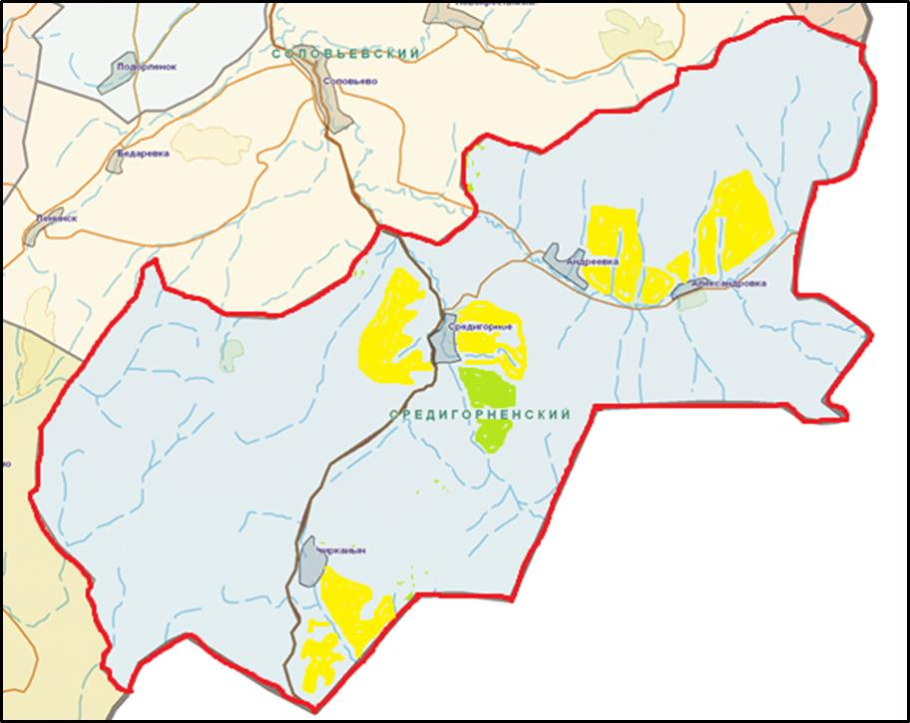

Шартты белгілері:

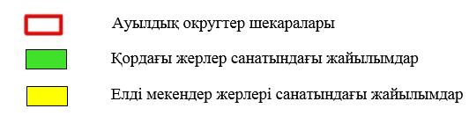

© 2012. Қазақстан Республикасы Әділет министрлігінің «Қазақстан Республикасының Заңнама және құқықтық ақпарат институты» ШЖҚ РМК

